**CSS_2**

**1. COLOR I FONS:**

* **Color:** Color de la lletra.
* **Background-color:** Color del fons.

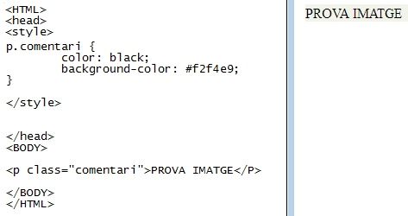

**2. IMATGE DE FONS:**

* **Background-image:** Inserir una imatge de fons.
* **Background-repeat:** Repetir la imatge, per....
  + **repeat**(per defecte): La imatge es repeteix, tantes vegades com faci falta per omplir la web. Tant en vertical com en horitzontal.
  + **repeat-x:** Només es repeteix horitzontalment.
  + **repeat-y:** Només verticalment.
  + **no-repeat:** No es repeteix, només s’inserta una sola vegada.

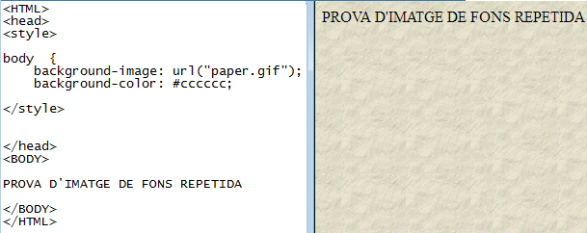

**EXEMPLE DE MÚLTIPLES “backgrounds-images”,** en l’element **<body>:**

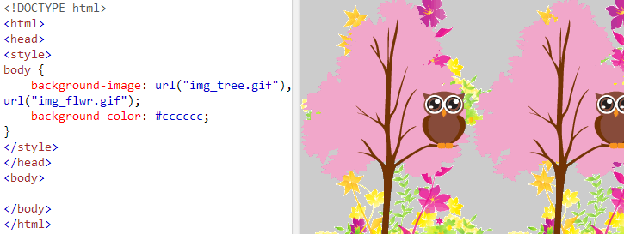

* **Background-position:** Especifica la posició inicial de la imatge de fons.

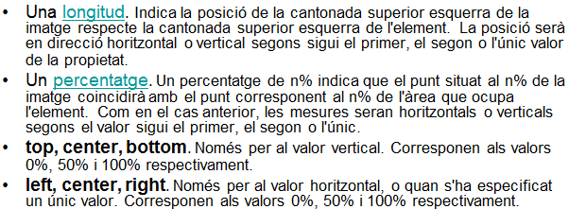

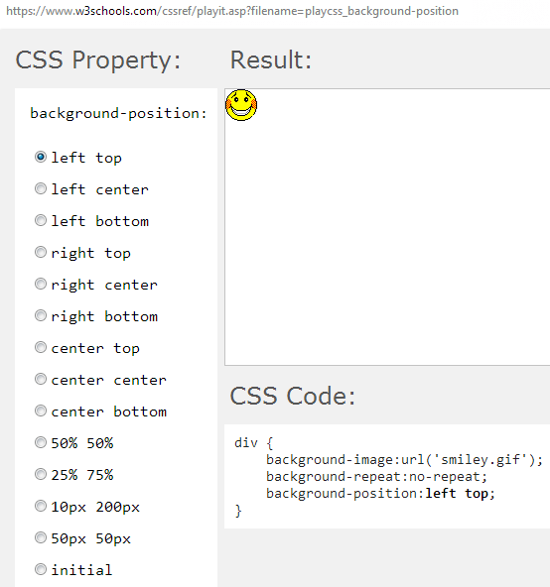

Si aneu a aquesta web, podreu fer “provatures”....

URL: <https://www.w3schools.com/cssref/playit.asp?filename=playcss_background-position>

* **Background-attachment:** Especifica si la imatge estarà fixa respecte la pantalla o bé es desplaçarà junt amb el document al fer scroll.
  + **Scroll (per defecte):** La imatge es desplaça amb el document.
  + **Fixed:** La imatge està fixa respecte la pantalla.

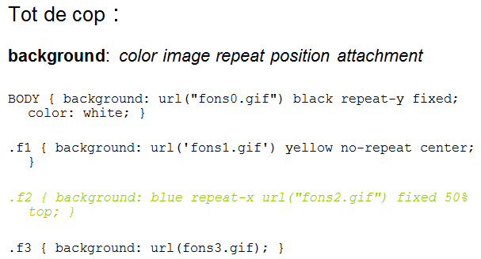

**3. TEXT:**

**- font-family:**

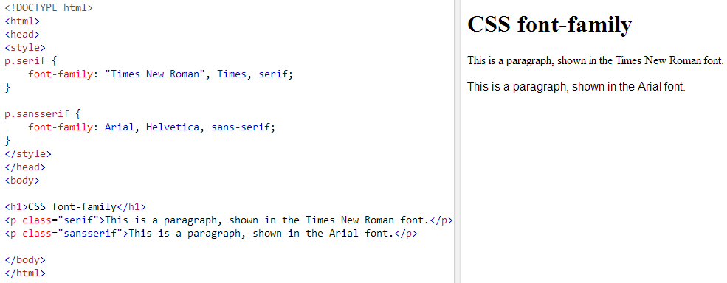

* **Font-style:**



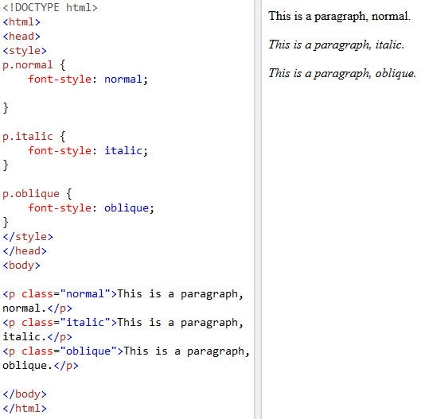

* **Font-weight:**

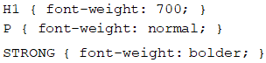

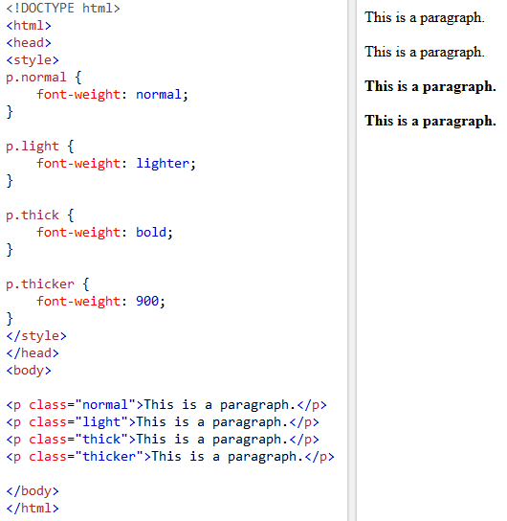

* **Font-size:**

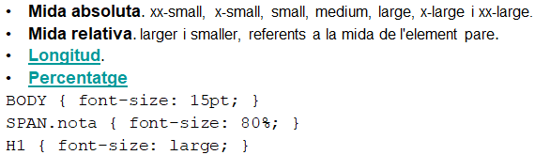

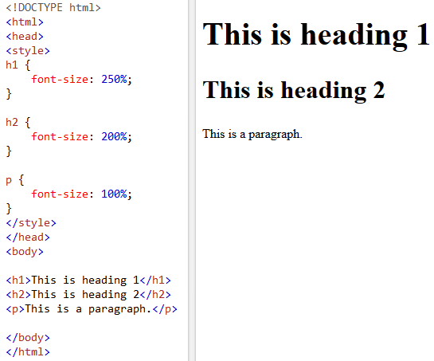

* **Font-variant:** Insereix majúscules petites (Small Caps), per a lletres minúscules. Els valors possibles són “normal” i “small-caps”.

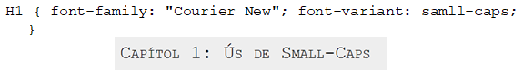

* **Line-height:** Aquesta propietat estableix l’alçada d’una línia de text.

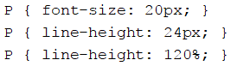

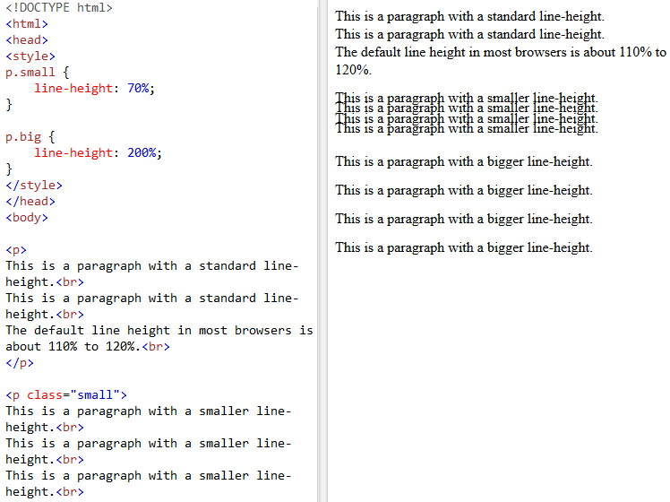

**Com declarar-ho tot junt:**

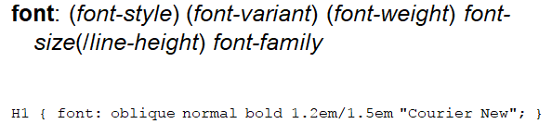

* **Text-indent:** Estableix el sagnat de la primera línia d’un element.



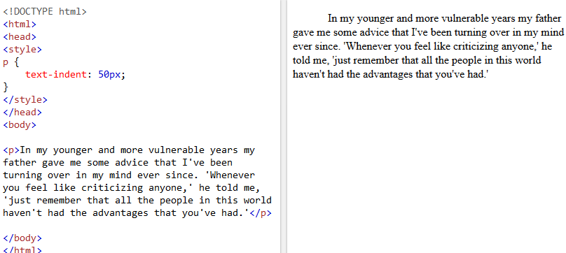

* **Text-decoration:**

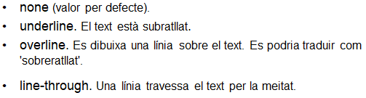

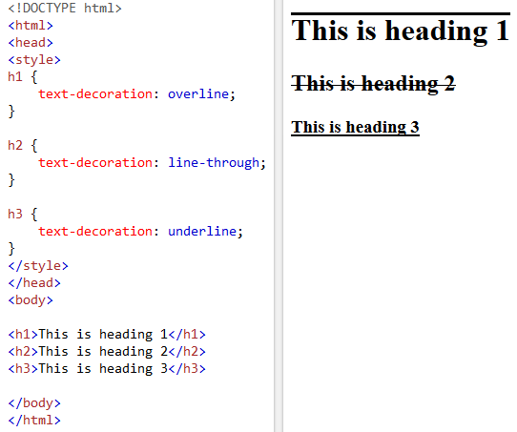

* **Text-transform:**

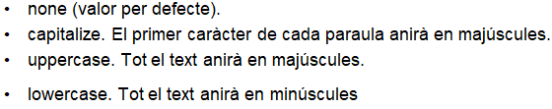

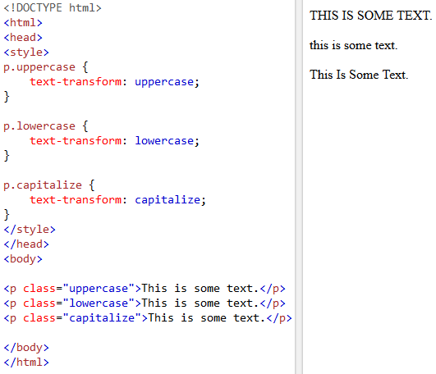

* **Letter-spacing:** Estableix la separació entre els caràcters del text.



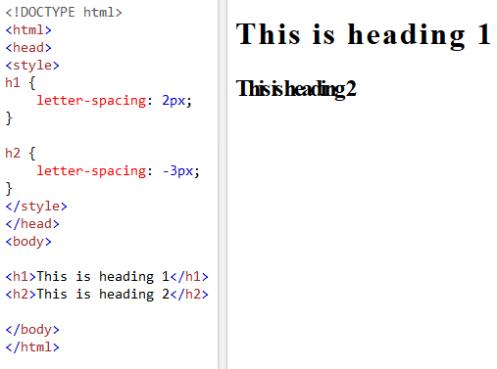

* **Word-spacing:**

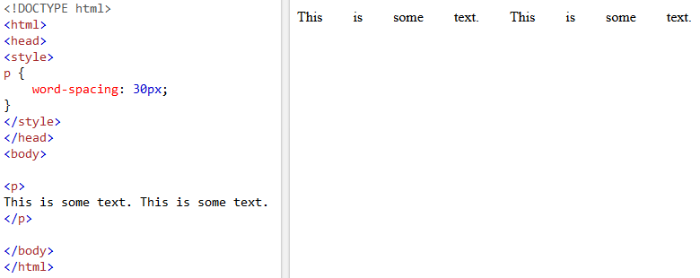

**ETIQUETA <DIV>:** Agrupa tota una sèrie d’elements en un sol lloc(“calaix”, “perímetre”,etc....)

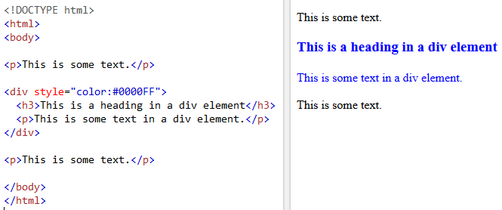

**EXERCICIS:**

1. Fes una taula de 3x3, amb cel·les de 200x200px amb una imatge de fons de 100x100px que no repeteixi. A cada cel·la la imatge ha d’estar posicionada en un lloc diferent.
2. En el body defineix una imatge de fons, centrada al mig, i que no es mogui quan fas scroll(afegeix algunes línies de text per poder fer scroll i poder observar com la imatge queda quieta a sota del text).
3. Fer el següent menú (no cal que “funcionin” els enllaços):



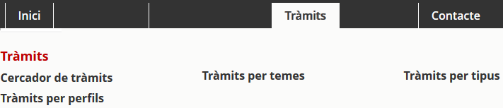

El menú haurà de tenir:

* “Inici”: Només haurà de sortir, “governació.gencat.cat”
* “Tràmits”: On haurà de sortir el títol, en vermell, “Tràmits”.
  + Opció: “Cercador de tràmits”
  + Opció: “Tràmits per perfils”
  + Opció: “Tràmits per temes”
  + Opció: “Tràmits per tipus”
* “Contacte”: No ha de sortir res.

**NOTA:**

* El menú està compost per tres caselles que, al clicar dos d’elles, davall surt la informació esmentada en les imatges.
* S’ha de posar d’idèntica manera que en la imatge.